스택을 이용한 연산에는 인터럽트의 처리, 함수호출(재귀호출 포함), 후위표현 연산, 깊이우선탐색이 있습니다.

답은 1번입니다

상향식 테스트

-하위 모듈을 클러스터로 결합 -> 더미 모듈인 테스트 드라이버 작성 -> 통합된 클러스터 단위로 테스트->테스트 완료 후 클러스터는 프로그램 구조의 상위에 결합, 드라이버는 실제 모듈로 대체됨

필요한 것은 2번 테스트 드라이버 입니다.

소프트웨어 형상관리란

소프트웨어의 변경사항을 체계적으로 추적하고 통제하는 것입니다.

일반적인 단순 버전관리 기반의 소프트웨어 운용을 더 포괄적인 학술분야의 형태로 넓히는 근간입니다

종류로는 CVS(Concurrent Version System), SNV(Subversion), Git이 있습니다.

찍어서 맞춘 문제입니다

힙정렬이란 완전이진트리의 일종으로 우선순위 큐를 위하여 만들어진 구조입니다.

최대값,최소값을 쉽게 추출 가능합니다.

Best – nlog2n , Avg – nlog2n, Worst – nlog2n

ISO/IEC 9126의 소프트웨어 품질특성

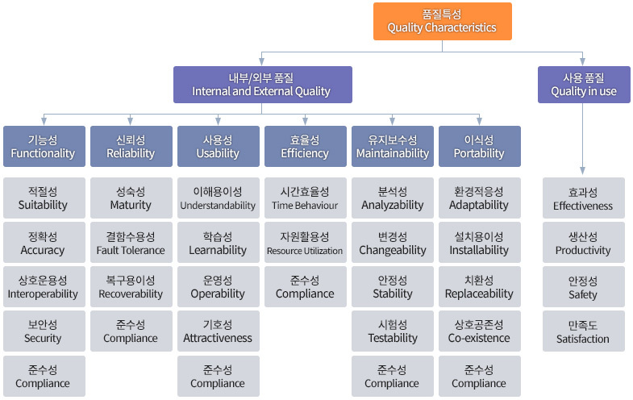

기능성의 하위 특성은 적절성,정확성,상호운용성,보안성,준수성이 있습니다

인터페이스 구현 검증도구로는 xUnit, STAF, FitNesse, NTAF, Selenium, watir가 있습니다.

Foxbase는 dBASE용 컴파일러 패키지입니다